 | Autorización y/o renovación crédito ICETEX | Código: PRO-GF-AF-06-FOR-04
 |  | Fecha de emisión: julio 5 de 2018
 |  | Fecha de actualización: mayo 18 de 2021
 |  | Versión: 2

PERIODO NO. RENOVACIÓN x LEGALIZACIÓN

DATOS DEL ESTUDIANTE
APELLIDOS Y NOMBRES: | BRAYAN ESTEBAN CARDENAS GONZALEZ
DOCUMENTO DE IDENTIDAD: | 1001044751 DE: BOGOTA |  |  |  |  | ESTRATO: | 1
PROGRAMA: | FOTOGRAFIA Y COMUNICACIÓN VISUAL | JORNADA: | D  X | N | CÓDIGO: | 79211041
CORREO ELECTRÓNICO: | Estebancardenas_2101@hotmail.com
TELÉFONO FIJO: | 5737146
TELÉFONO CELULAR: | 3045303956

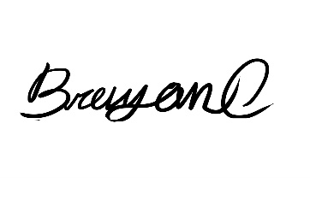
YO Brayan Esteban Cárdenas González , CON NÚMERO DE IDENTIFICACION 1001044751 , ME COMPROMETO A PAGAR CON RECURSOS PROPIOS EL VALOR DEL CREDITO EN EL EVENTO EN QUE EL ICETEX NO GIRE DURANTE EL SEMESTRE EL VALOR SOLICITADO Y APROBADO POR ESTA ENTIDAD, POR LO CUAL AUTORIZO A LA CORPORACIÓN UNIVERSITARIA UNITEC A REALIZAR LA RENOVACIÓN O LEGALIZACIÓN DEL CRÉDITO ICETEX PARA EL PL 20 .

FIRMA DEL ESTUDIANTE: FECHA: 02/08/2021

NO. IDENTIFICACIÓN: 1001044751

